**Народныя прыкметы і павер'і**

***Студзень***

**[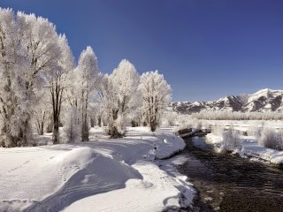](http://2.bp.blogspot.com/-WRjEmdceVKs/VLwC7rKv0BI/AAAAAAAABBk/huNyH6UZJh4/s1600/320_winter-wallpapers-wallpaper-pictures-landscape.jpg)**

Студзень зямлю студзіць.

Калі ў студзені дажджы — дабра не жджы.

Як студзень цёплы на лік, дык завідны сакавік.

Студзень пагодны — будзе год плодны.

Калі студзень добра марозіць, селянін лучынку паліць і дровы з лесу возіць.

Калі студзень імглісты — мокры год, калі халодны — позняя вясна і халоднае лета.

[](http://1.bp.blogspot.com/-MffLEhRAMuo/VLwJNnOTbJI/AAAAAAAABDY/AHQD8YCRBNg/s1600/1348189991_razdelitel10.gif)

***Люты***

**[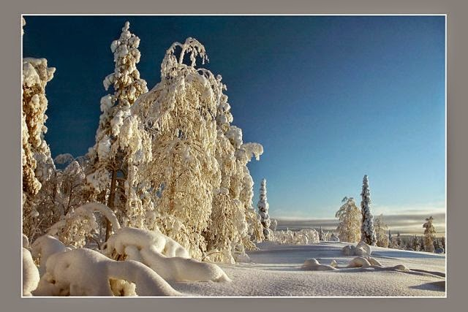](http://1.bp.blogspot.com/-DxvGX7YiGWQ/VLwDQIP8_TI/AAAAAAAABBs/GmG5ZaNTAV8/s1600/img_18457562_2571_8.jpg)**

У лютым востры мароз, кароткая зіма.

Люты наробіць плюты.

Ад лютага зіма збягае цёмнымі начамі.

Як у лютым адгукнецца, так у жніўні адзавецца.

Люты раніцай таргуе, а вечарам гаруе.

Завірухі і мяцелі ў лютым адгудзелі.

[](http://1.bp.blogspot.com/-MffLEhRAMuo/VLwJNnOTbJI/AAAAAAAABDY/AHQD8YCRBNg/s1600/1348189991_razdelitel10.gif)

***Сакавік***

**[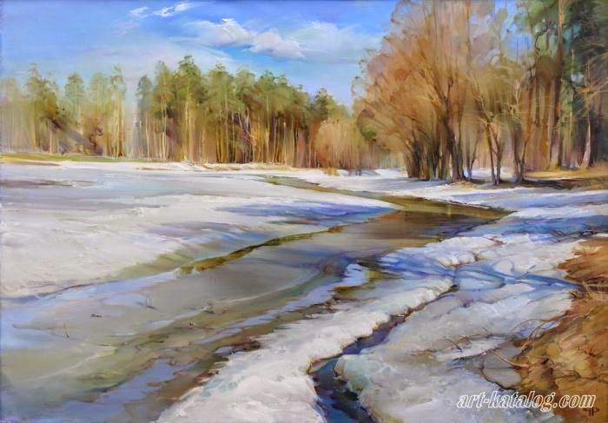](http://1.bp.blogspot.com/-h8muwogwwFI/VLwDjRth34I/AAAAAAAABB0/czTfmQYIeE8/s1600/2453.jpg)**

Сакавік зялёны — ураджай благі.

Як у сакавіку туман, дык у жніво дождж — пан!

У сакавіку зіма не гніе — у красавіку трава не расце.

Няма ў сакавіку вады — няма ў красавіку травы.

Сакавік мокры — хлеб горкі.

Хто сее гарох у марцы, той гатуе ў гарцы, а хто ў маі, той у яі.

Жыта ў сакавіку глядзіць у неба — не пакаштуеш зімой хлеба.

Сакавік дажджом імжыцца — хлеба будзе ў рукавіцу.

[](http://1.bp.blogspot.com/-MffLEhRAMuo/VLwJNnOTbJI/AAAAAAAABDY/AHQD8YCRBNg/s1600/1348189991_razdelitel10.gif)

***Красавік***

[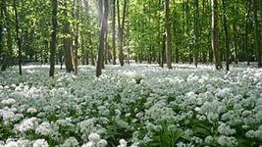](http://4.bp.blogspot.com/-FvFOAjR9l-A/VLwEkOzm0vI/AAAAAAAABCA/Ll4nzwXHJfs/s1600/iAJ4JCCIQ.jpg)

Красавік сініць і дзьме, бабам цяпло нясе, а мужык

пазірае ды галавою ківае.

У красавіку грымот — цёплы будзе год.

Красавік сушыць, нічога з зямлі не рушыць.

У красавіку зямля грэе.

У красавіку дождж праходзіць, сонца грэе —

тады ўсякі не збяднее.

[](http://1.bp.blogspot.com/-MffLEhRAMuo/VLwJNnOTbJI/AAAAAAAABDY/AHQD8YCRBNg/s1600/1348189991_razdelitel10.gif)

***Травень.Май.***

**[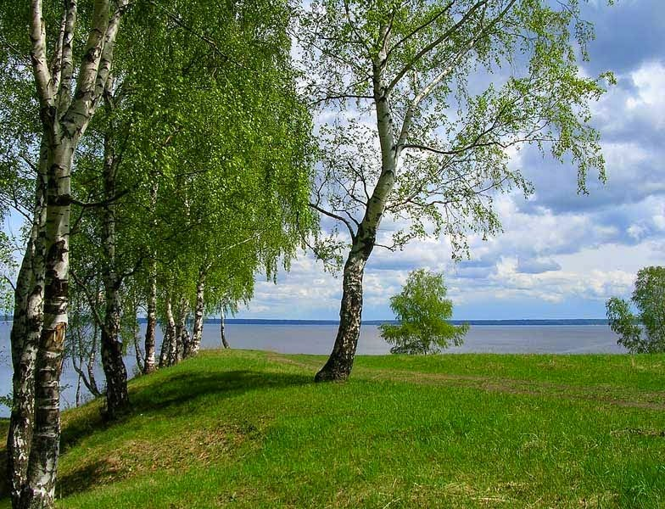](http://2.bp.blogspot.com/-oXrfVw9i-YE/VLwFU6ObngI/AAAAAAAABCI/aS_VPKuEIzw/s1600/1337339864.jpg)**

У травень будзе мужык управен.

У май каню сена дай, а сам на печ уцякай.

Май зямлю грэе, а сіверам вее.

Май халодны — не будзеш галодны.

Сухі марац, мокры май — будзе жыта, як гай.

Мокра ў маі — будуць пышныя караваі.

Як у маі суха, то падцягвай бруха.

Як ідзе дождж у сакаўцы, то хлеба будзе ў рукаўцы.

а як у маі — будзе і ў гультая.

Майская трава галоднага корміць.

Грымоты ў маю спрыяюць ураджаю.

Май халодны, год хлебародны.

[](http://1.bp.blogspot.com/-MffLEhRAMuo/VLwJNnOTbJI/AAAAAAAABDY/AHQD8YCRBNg/s1600/1348189991_razdelitel10.gif)

***Чэрвень***

**[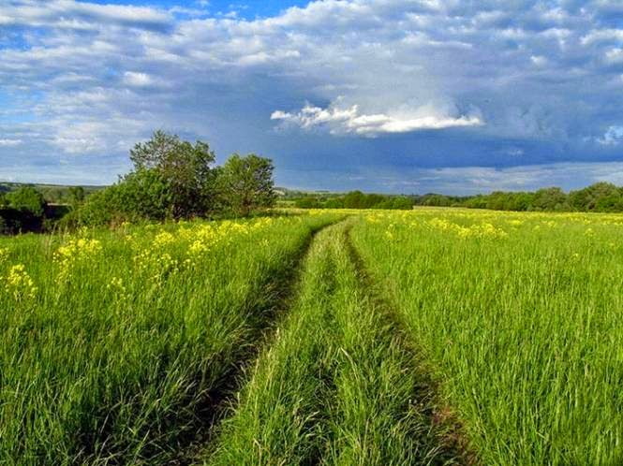](http://4.bp.blogspot.com/-FXzve6KEJA8/VLwGISUDlMI/AAAAAAAABCU/AfUTrOJ2SQY/s1600/02195878.jpg)**

Лета на зіму працуе.

Летні дзень за зімовы тыдзень.

Летні дзень — рок.

Не поле родзіць, а лета.

Што летам нагой коп, то зімой зубамі хоп.

Лета прыгатуе, а зіма з’есць.

Лецічка не ўлежна, дак уежна.

Хто ўлетку спіць, той узімку не есць.

Лета праляжыш, то ўзімку ў пазыкі пабяжыш.

Людзі рады лету, а пчолы — квету.

Благое лета, калі сонца нету.

Не прасі лета доўгага, а малі цёплага.

Летам і качка — прачка.

Чэрвень — пачатак лета.

У чэрвені ўбача спадар, што Бог дасць у дар.

Чэрвень — пралецця скон, а лета — у гон.

[](http://1.bp.blogspot.com/-MffLEhRAMuo/VLwJNnOTbJI/AAAAAAAABDY/AHQD8YCRBNg/s1600/1348189991_razdelitel10.gif)

***Ліпень***

**[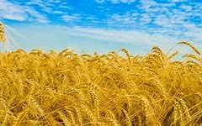](http://1.bp.blogspot.com/-vgNtm5Ijb4E/VLwGgCE6MnI/AAAAAAAABCc/7Rz14pDoiOo/s1600/iAM17SM1V.jpg)**

Хто ў ліпені на полі пацее, таго ўзімку печка грэе.

У ліпені з касою мужык, а баба з сярпом, але ў хаце ладком.

Ліпень што спаліць агнямі, тое салье дажджамі.

[](http://1.bp.blogspot.com/-MffLEhRAMuo/VLwJNnOTbJI/AAAAAAAABDY/AHQD8YCRBNg/s1600/1348189991_razdelitel10.gif)

***Жнівень***

**[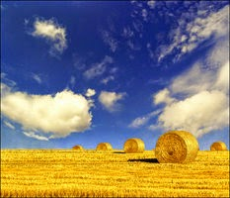](http://3.bp.blogspot.com/-5kBA3IPzFPM/VLwG-ZefTII/AAAAAAAABCk/VWF6EcAEE44/s1600/Finished_work_by_jup3nep.jpg)**

Прыдатны красавік цяплом, а жнівень дабром.

Жнівень сее, жне і косіць — на сталах багацця досыць.

У жніўні сярпы грэюць, ды вада халодзіць.

У жніўні панамі сярпы — маруды тады не цярпі.

Хто ў жніўні гуляе, той узімку галадае.

У жніўні і верабей піва варыць.

[](http://1.bp.blogspot.com/-MffLEhRAMuo/VLwJNnOTbJI/AAAAAAAABDY/AHQD8YCRBNg/s1600/1348189991_razdelitel10.gif)

***Верасень***

**[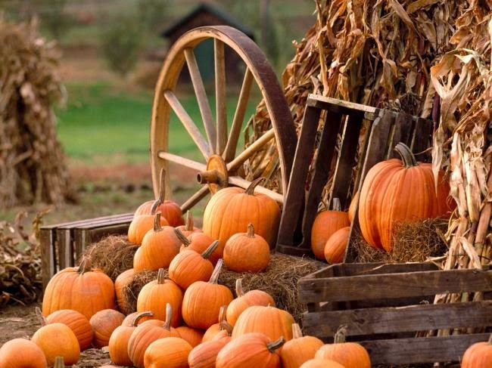](http://3.bp.blogspot.com/-bYp8EEUIWyA/VLwHf4yj9cI/AAAAAAAABCw/7Dp7HYOVvBk/s1600/7219751.jpg)**

Халодны верасень, але сыты.

У верасні адна ягада, дый то горкая рабіна.

У верасні палі агонь і ў хаце, і на полі.

Верасень — з досвіткам дзень.

Як настаў верасень, дык туман кожны дзень.

[](http://1.bp.blogspot.com/-MffLEhRAMuo/VLwJNnOTbJI/AAAAAAAABDY/AHQD8YCRBNg/s1600/1348189991_razdelitel10.gif)

***Кастрычнік***

**[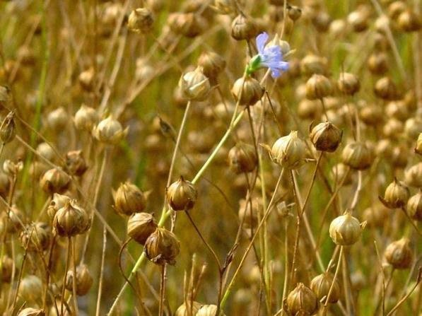](http://3.bp.blogspot.com/-u0aDGxOS7Gg/VLwIL2qa0_I/AAAAAAAABC4/UZFozgoKo5c/s1600/130724160428.jpg)**

У кастрычніку — насмаркаць

Багачу, я свой сноп малачу.

У кастрычніку і хата з дрывамі, і мужык з лапцямі.

Кастрычнік ні калёс, ні палоз не любіць.

У кастрычніку снег — толькі на грэх.

У кастрычніку гром — зіма без снегу.

[](http://1.bp.blogspot.com/-MffLEhRAMuo/VLwJNnOTbJI/AAAAAAAABDY/AHQD8YCRBNg/s1600/1348189991_razdelitel10.gif)

***Лістапад***

**[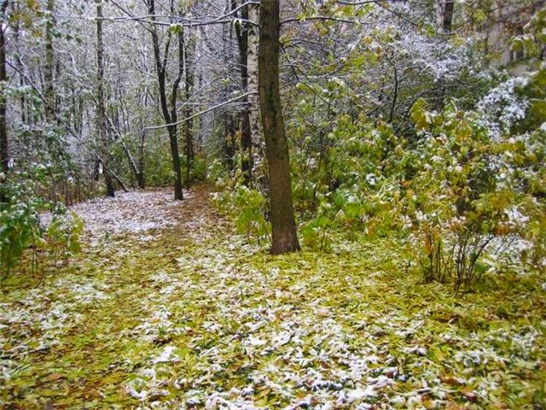](http://2.bp.blogspot.com/-i8mO-QnaEoE/VLwIeju1qcI/AAAAAAAABDA/pj8nCyFaU0w/s1600/53435b7d6c16.jpg)**

Лістапад — вераснёўскі ўнук, кастрычнікаў сын, зіме бацюхна родны.

Калі ў лістападзе грыміць — ратай вясну сніць.

Прыйшоў лістапад — кармі скацінку, брат.

Лістапад сцюжаю багах: з кожным падзеліцца, яшчэ і на старцаў пакіне.

Лістапад зіме сцежку пракладае.

Лістапад снегу навее — хлеба прыбудзе, а вада разальецца — сена набярэцца.

Лістапад-паўзімнік: мужык з калёсамі развітваецца, у сані перабіраецца.

Лістапад на рабой кабыле ездзіць: то снег, то слата.

[](http://1.bp.blogspot.com/-MffLEhRAMuo/VLwJNnOTbJI/AAAAAAAABDY/AHQD8YCRBNg/s1600/1348189991_razdelitel10.gif)

***Снежань***

**[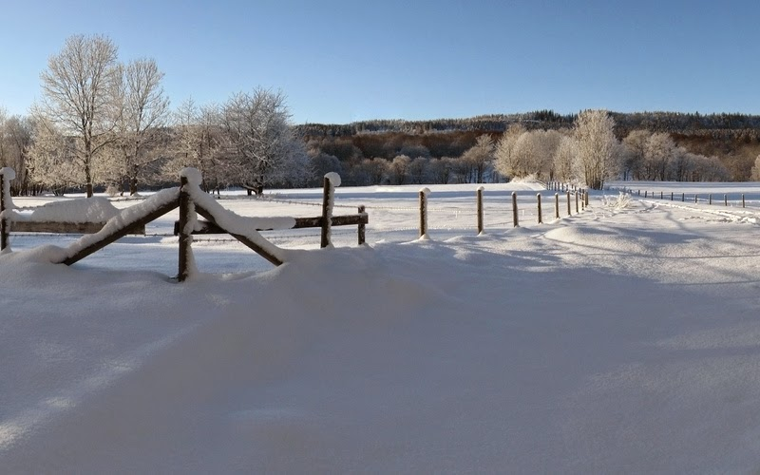](http://3.bp.blogspot.com/-kOXvfk9CdTU/VLwIyKHl0II/AAAAAAAABDI/gabwfVLH2DE/s1600/20347.jpg)**

Мароз у снежні і снег вышэй хаты — будзе год тады багаты.

Снежань замосціць і загвоздзіць.

Снежань сцюжны з зімою дружны.

Снежань вока снегам цешыць, ды марозам вуха рве.

У снежні адкрытае вуха — летам горача і суха.

Сухі снежань — сухая вясна, сухое лета.

[](http://1.bp.blogspot.com/-MffLEhRAMuo/VLwJNnOTbJI/AAAAAAAABDY/AHQD8YCRBNg/s1600/1348189991_razdelitel10.gif)

***Павер’і***

**[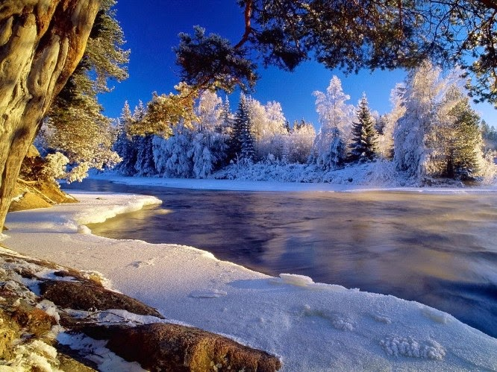](http://1.bp.blogspot.com/-At-Ttb8w1h4/VLwKB4YyOKI/AAAAAAAABDs/0ksqI7JVPOo/s1600/imagini-de-iarna_peisaj-de-poveste.jpg)**

22 сакавіка-Святыя саракі ў поле саху валаклі

7 красавіка-На благавешчанне бусел прылятае.

6 мая-На год два Юр’і, ды абодва дурні: адзін галодны, а другі халодны

13 чэрвеня-Прыйшоў Ерамей – больш не сей.

12 ліпеня-Прыйшоў Пятрок – апаў лісток.

28 жніўня-Прыйшла Прачыстая – стала поле чыстае.

19 верасня-Святы Міхайла з халодным ветрам

14 кастрычніка-Святы Пакроў зямлю пакрыў

14 лістапада-Кузьма і Дзям’ян. Да гэтага часу з дрзў ападае апошняе лісце.

9 снежня-Халодны Юр’я

19 студзеня-На Вадохрышча чарцей з вады выганяюць.

15 лютага-Да Грамніцы не скідай з рук рукавіцы.

[](http://1.bp.blogspot.com/-MffLEhRAMuo/VLwJNnOTbJI/AAAAAAAABDY/AHQD8YCRBNg/s1600/1348189991_razdelitel10.gif)